Ministere de l’Agriculture et du Developpement Rural

Direction de Cabinet

Coordination du PASTAC-PEJA

*******

COMPTABILFTE

REPUBLIQUE CENTRAFRICAINE  
L'nite-Dignit^-T ravail

**********

Bangui, le *th l*tl*

Financement BAD/FAD

LISTE DE PRESENCE DES PARTICIPANTS A L’ATELIER NATIONAL E GAFSP A BAMBARI

Journee du

Aout 2019

1

[Retirer le filigrane ma intenant](http://cbs.wondershare.com/go.php?pid=5242&m=db)

N°

NOMS ET PRENOMS

GRADE

1

2

& (J SCUMS' (90n

4

6

7

8

9

Ate^SSA- <Svy  
 E

SIGNATUR

CONTACT

DEPARTEMENT

cunt

*£PltJjD^A^C*

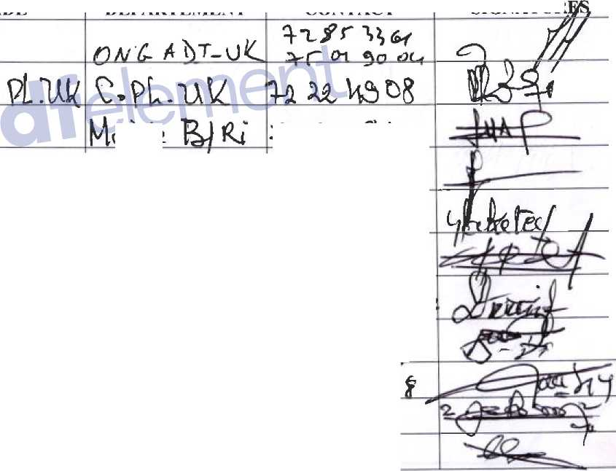

|  |  |  |  |  |  |
| --- | --- | --- | --- | --- | --- |
| *^Ti*kf-*AgiaMrf: Ltrf) n* | | | | |  |
| *13 (J&AP* | | | | 2&s^zj-g  F-s'g-^-is'  -^G> r?g > «p  -? 7^3 0 *4*  ^.?s- C^-TR | g^ |
| -J4 *HbtiAllTo rio’^ucc. faebrjeivk- a pc A-*  _15 t^ATeOd WoUbloij *fiwnjym*  fl* gr^ul *C c^odg/j^ c<3i&*  _ ._ ^8/rH^ «^r°juutuci(ju ^ojriv^^V^xA^L^gS^^^SMry^  18 ‘^^SSlH/V- , 'F- A-aJ^-E  *'” ftp-*  *y M&* l£_Rt, SAM£&<  *"2I ykNG^ic&LA* Fr ce; Arc Mt  ' 22 OaH~oUM^^ —Rrtx7~C^rp Pr^f^ST) CPS[> | | | |
| 23 A/.rTf *y-T cn*  ._ _GeW*<i^U(-/* -£^444.^A ( ~ ~ | | | | |  |
| 25  26 * . 1 .  *1— /* G crO D AV C irh F€^<jI | | *— n* — / f -— / / —- | | |  |
|  | I'M DR. | 92 t? |  |
| " 27 FAV/I  ■" 28  s‘ 29 ~  30 H^E T^C A^At^uS | | HaP |?pho 'sIko PrtjRTift&i | <Cxt?uP | 3&93 SA  9-2. o7 *ll %&* | -^G< |
|  |
| '" 31 2oca &<Xa-' | L _ |  | SL' Ovsk | S~V^4 | |

. 33

^4

~ 35

” 36

37

vu

Bi'56AKOMOjj

39

40

. 41

- 42

44

45

Zkxzz

ouAMa^Xo

AZ-^^A#^ *^11^09*

47

48

49

E>ISS£i^lmO5u

■^^^<^^33

5/g

OVCA Kp^mC

Ae SU/ (W

CV'y^o^

*faff)*

rT^"^ —-

y^^rz ^ZW^? *UfirC^/ff*

^ax^m—

,y?yr»o<

'35 -Q

